职能部门与学生面对面

部 门：教务处 主持人：郑兆青副处长
时 间：17/4/2014 14：30～15:50 地 点：大学生事务中心（东校区）
主要内容：
基本情况：教务处设有综合科、学籍管理科、教学研究科、实验教学科、素质教育科、质量管理科、教材科、考务科、选课中心、教师发展中心、教育技术中心等11个科室，为同学们提供从入校到毕业过程中，所有涉及学习环节的教学服务。主要工作职能为：全校本、专科生的课程安排和教室调配使用；监督各专业教学计划的执行；各教学环节的检查；考试管理，学风建设，维护正常教学秩序；全校本、专科生成绩管理；毕业生资格审核、证书管理；各类学籍数据的整理与上报；转学、休学、退学、停学等学籍处理；课程、教材、教学建设；制定课程建设计划，提高课程教学质量；组织协调大学生数学建模、电子设计等大赛、 大学生创新研究项目的立项验收等；制定教材建设规划，组织教材和教学参考书的编写及审定；全校教材的订购供应等。

问：老师您好，东校区3号教学楼部分教室的教学设备有不同程度的损坏，能否定期检修？
答：我校每年的开学初都会对教学设备进行检修，并且每周都进行维护。如果同学们发现有教学设备损坏，可以报告给一楼的多媒体管理办公室或者拨打教育技术中心电话（2780031）报修。
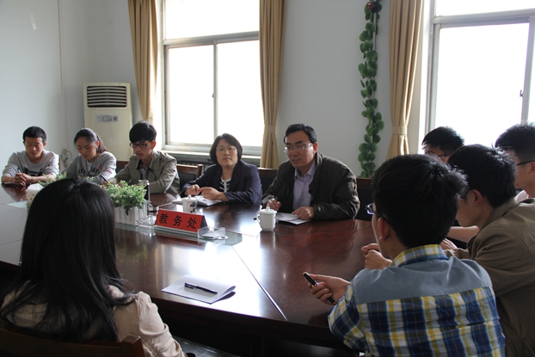
问：老师您好，东校区目前没有安装学生成绩和学籍证明自助打印机，同学们打印成绩单和学历证明需要去西校区很不方便，能否也在东校区安装自助打印机？
答：自助打印设备是从上学期才开始使用的，现在处于试运行阶段，如果运行良好，未出现问题，也会及时在东校区安装此设备，届时同学们就可以很方便的打印自己的成绩单、学历证明和在读证明。
问：老师您好，全校选修课对所有年级开放，各个年级会相互影响吗？我是大二的学生，这次大一的同学也参加了选课，这样会不会导致一部分大二的同学选课失败？
答：2013级学生选的是通识教育核心课，与其他年级的课程库不同，因此选课的时候彼此不会相互影响。
问：老师您好，我们的选修课需要修满7.5个学分，为什么其他学院的同学却需要修满9个学分？
答：因为每个学院每个专业的教学计划和规定都不同，不同学院不同专业的同学需要修的学分数不一样。
问：老师您好，选修课的学分累计超过规定的学分标准，有什么影响吗？
答：对现在的在校生没有影响。但是我们学校是山东省本次学分制改革试点单位之一，从2014级新生开始如果通识教育选修课的学分累计超过规定的学分标准，超过的部分则要按学分数收取相应的费用。
问：老师您好，我从法学院转到了商学院，之前没有学过高数，但是期中考试的时候要考高数，感觉成绩可能会不理想，请问我们上学期未学高数的同学和之前学习高数的同学在此次期中考试上的考核标准一样吗？
答：考核标准是一样的，转专业之后需要同学自己补习高数的部分内容，下学期你们会跟着下一级新生进行高数上册的学习，但是本学期高数下册的课程还是要继续，所以可能需要多用些时间学习。另外，高数这门课很重要，为了督促大家的日常学习，我们对高数进行期中考试，并将期中考试成绩计算到高数总成绩中，占高数总成绩的一定比例。
问：老师您好，我在转专业之后登陆网络平台查询课程时，发现平台显示的课程没有发生变化，是什么原因？
答：网络教育平台的数据在本学期第二周由正方系统导入，因此显示的是未转专业之前的课表，转专业后，教学科的老师将正方系统上的课表改动，但是无法改变平台上的数据，可以联系教务处教育技术中心的老师，具体致电2780031咨询。
问：老师您好, 转专业的同学有平时成绩吗？
答：是否有平时成绩以及平时成绩的计算方式由任课老师决定，只要任课老师的计划中有平时成绩，转专业的同学和其他同学一样都有平时成绩。
问：老师您好，期末对任课老师的教学质量评价是实名制，任课老师能否看到每个同学对他的评价？
答：任课老师在评价结束后收到的是一个综合测评结果，不会看到每个同学的具体评价。
问：老师您好，为什么在学期末同学们只有完成教师质量评价后才能看到自己的成绩，这么做的目的是什么？
答：让同学们对任课教师的教学情况进行评价是为了让老师知道自己的方式是否符合学生需求，便于有针对性的改进自己的教学方法，提高课堂教学质量，对提高学校的整体教学质量有着很大的帮助，因此意义非凡。如果不加以限制，只有一少部分同学对老师进行评价，那样出来的测评结果就会有失公平和客观，达不到预期的效果，希望同学们理解支持，认真参与教学质量评价。
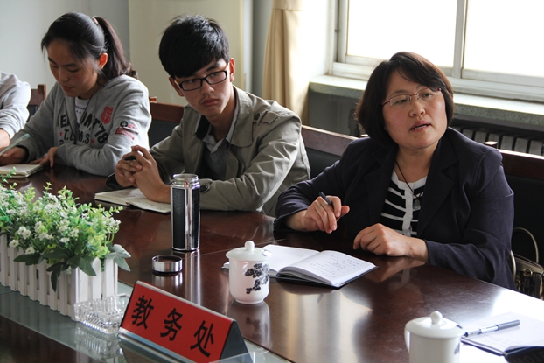
问：老师您好，一个从东校到西校听课的同学曾说过，他认为西校老师的教学质量更好，请问是否存在这种情况？
答：这种情况不存在，两个校区的老师在教学分配上并没有等级差别，并不会存在某个校区的老师教学质量更好或者较差的情况，不同的老师教学风格不同，因此不同的学生会适应不同的老师也很正常。
问：老师您好，西校部分教学楼有免费的无线网络，东校区可不可以也提供此项服务呢？
答：这个问题请咨询网络中心（据说，西校区的教学楼并没有免费无线网络）。
问：老师您好，东校区教学楼比较老，好多教室的墙壁上画满了涂鸦，此外，很多课桌上也被写满画满，能否采取措施解决一下？
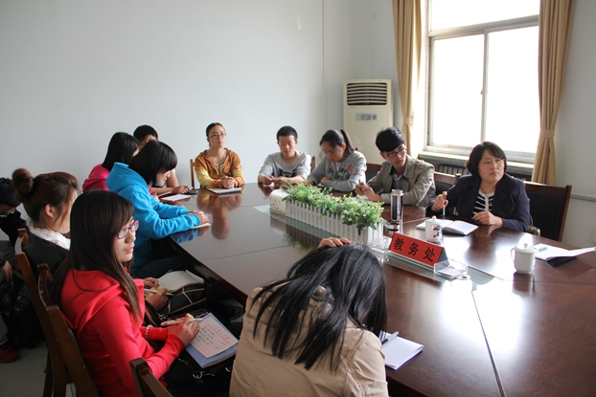
答：不只是东校区，西校区也存在这种情况，这是教室使用的普遍现象，但是教室的整体粉刷很麻烦，会耽误教学，学校后勤部门有统一规划，在合适的时间对教室进行粉刷清理。在此也提醒大家，在考试时，如果发现课桌上存在与考试内容相关的一定要在考试之前报告监考老师，否则在考试过程中被老师发现会被视为作弊。
问：老师您好，有时学生明明向辅导员老师请假并持有假条，但任课老师仍旧会视该生为缺勤并扣除该学生的出勤分，请问这是否正确？
答：学习是第一位的，但如果同学有急事，例如生病，可以写病假条，任课老师看到病假条是不可能仍旧减分的。其他事情的假条，不同任课老师的处理态度可能不一样，老师们把握的尺度也会有所不同，有些老师会更加严格，因为有的学生请假的事由不够充分，老师扣除出勤分也是为了杜绝这种现象的出现。
问：老师您好，我感觉淄博的空气质量很差，为什么学校在这种情况下还要坚持让同学们跑早操呢？
答：阳光体育运动由学校的体育运动委员会负责，办公室设在体育学院。阳光体育运动是国家的一项政策，其目的主要是鼓励学生走向运动场、走到阳光下、走进大自然，每天锻炼一小时，养成良好的体育锻炼习惯和健康的生活方式，切实提高我校学生的身体素质和健康水平。淄博的空气质量不好，对此学校也制定了《山东理工大学重污染天气应急预案》，预案中规定：各部门、单位要按照学校重污染天气应对工作小组的统一预警级别要求，分别采取相应的措施，如橙色预警（Ⅱ级），要停止室外体育课、集体操、跑步等户外运动。当然，同学们也要增强保护环境、预防污染天气、加强自我身体保护的意识。
问：老师您好，有些科目的考试由任课老师自己出题，他们是否要遵循一些标准？
答：是，所有科目的教学都有教学大纲和考核大纲，公共课或者专业基础课一般统一命题，但部分专业课只有一个老师教学，一般由任课教师单独出题，不过，所有出题教师都会按照考核大纲出题。
问：老师您好，听说东校区商学院会有四个专业转为一本招生，请问在转为一本后我们是否可以选修西校的一本专业？
答：目前对于辅修专业来说，无论主修专业是否是一本，都可以修一本专业为辅修专业。对于转专业来说，如果主修专业为一本招生专业，符合条件的学生就可以向一本专业提出转专业的申请。
问：老师您好，我们的一个任课老师让我们订购了便宜但质量差的教材，请问您对此怎么看？
答：大学课程授课中，老师课堂讲的是一门课，而不是一本教材，教材只是作为辅助。如果你感觉自己想要更好的教材，可以向任课老师反应。
问：老师您好，我们的高数课本上下册都是同济大学出版的，但第二学期我们学的不是此教材，因此我们需要去借教材，这是否不利于我们的学习？
答：有想考研的学生，一般借同济大学的教材，该教材难度系数相对大些。而我们的教材都是老师们总结我校学生的实际而编的，总体上更适合大家的学习。同样的，无论什么科目，老师讲的是一门课而不是一本教材。
问：老师您好，我们在学习画法几何的过程中有几节课用来专门学习CAD制图，请问我们在选修课上还能否选择CAD制图课？
答：可以，因为你们学习的CAD制图只是作为学习画法几何的工具，而不是一门课程，因此对选修课没有影响。在选择选修课时，要保持与专业教学计划的课程相远的原则。
问：老师您好，很多想要出国留学的同学会选择重修，这是为什么？
答：你们的成绩决定着可以申报的国外大学的等级，成绩好的学生还能申请奖学金，因此好多同学会将自己分数较低的科目重修，对于重修的成绩我们会记录最高的成绩。
问：老师您好，请问学生证上的磁条损坏后是否可以直接去教务处更换？
答：磁条由铁道部和教育部监制，要求学校按照招生数量订购，我们没有多余的磁条供学生更换。提醒大家平时要注意正确的保存方法，不要和银行卡等放在一起，以免消磁。

附件：
第七周职能部门与学生面对面通知

各学院（部）：
教务处将在第七周“职能部门与学生面对面”活动中做客大学生事务中心，欢迎大家踊跃参加。
时间：4月17日（周四）14：30—15：50
地点：大学生事务中心接待室（东校区3号教学楼311室）
内容： 围绕学生学籍管理、考务工作、选课安排等问题接受来访者咨询，听取对我校教学各项工作的意见和建议。

教务处 学生工作处
2014年4月17日

